Министерство науки и высшего образования Российской Федерации
Федеральное государственное автономное образовательное учреждение высшего образования
«Пермский национальный исследовательский политехнический университет»
Электротехнический факультет
Кафедра: Информационные технологии и автоматизированные системы

Дисциплина: «Научно-исследовательский семинар»
Лабораторная работа №4
на тему: «Линейная Регрессия»

Выполнил: студент группы АСУ8-23-1м
Шеретов Марк Алексеевич
Проверил: к.т.н., доцент кафедры ИТАС
Суворов Александр Олегович

Пермь 2024

Постановка задачи
Цель работы: изучить применение линейной регрессии в АП Loginom
Задачи проекта:
Используя материал учебного пособия «Анализ данных в АП Loginom» (автор А.Б.
Яковлев), выполнить задания для самостоятельной работы п. 5.3 (стр. 88).

Выполнение работы
Создадим пакет для выполнения работы в Loginom. На рисунке 1 представлен «пустой» редактор после создания пакета.
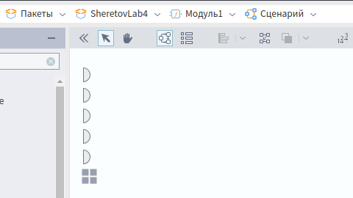
Рисунок 1 — пустой редактор

Задание 1.
Для импорта исходных данных добавим на схему компонент «Excel-файл» и настроим его.

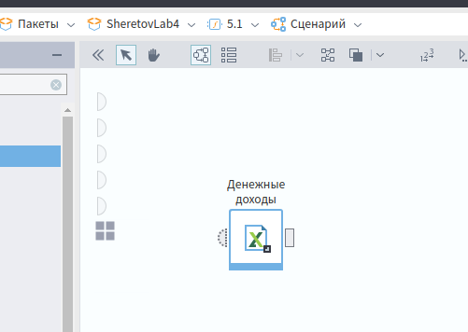
Рисунок 2 — Компонент «Excel-файл» на схеме сценария
Настроим компонент для импорта файла «Денежные доходы» как ранее для остальных excel-файлов. Результат импорта представлен на рисунке 3

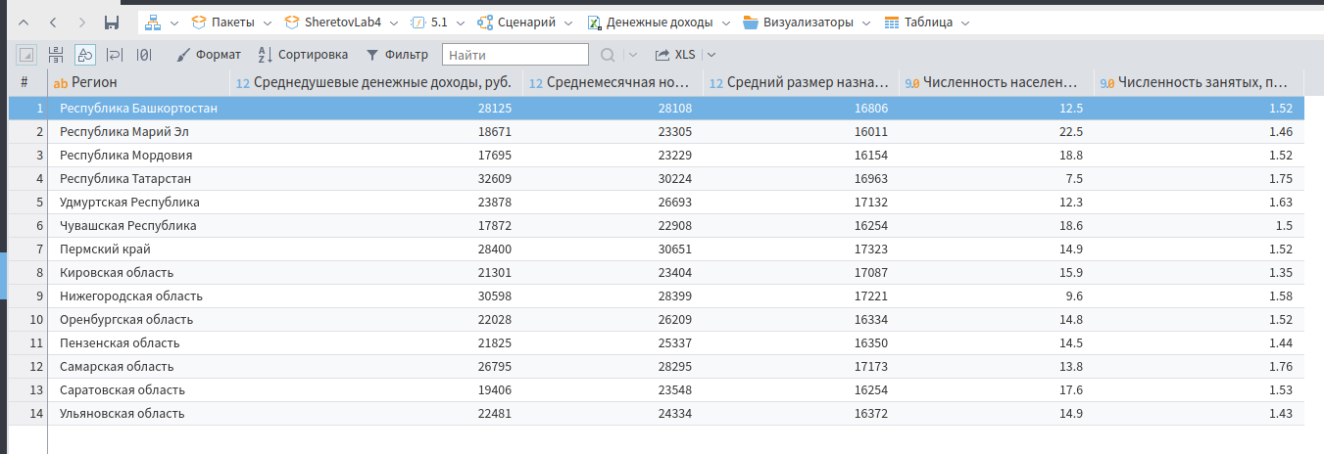
Рисунок 3 — результат импорта файла «Денежные доходы».
Добавим в сценарий компонент «Линейная регрессия» для проведения регрессионного анализа и подключим к компоненту импорта, как показано на рисунке 4.

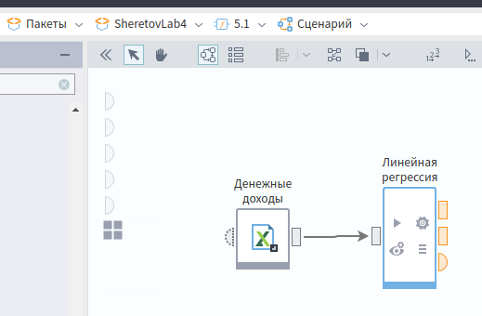
Рисунок 4 — компонент «Линейная регрессия» на схеме сценария

Настроим компонент линейная регрессия:
- произведём настройку входных столбцов как показано на рисунке 5.

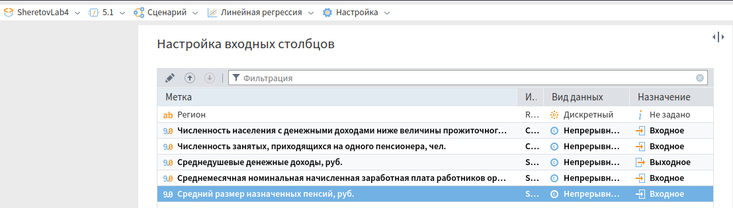
Рисунок 5 — настройка входных столбцов компонента «Линейная регрессия»
Настройки нормализации оставим без изменения, как показано на рисунке 6.

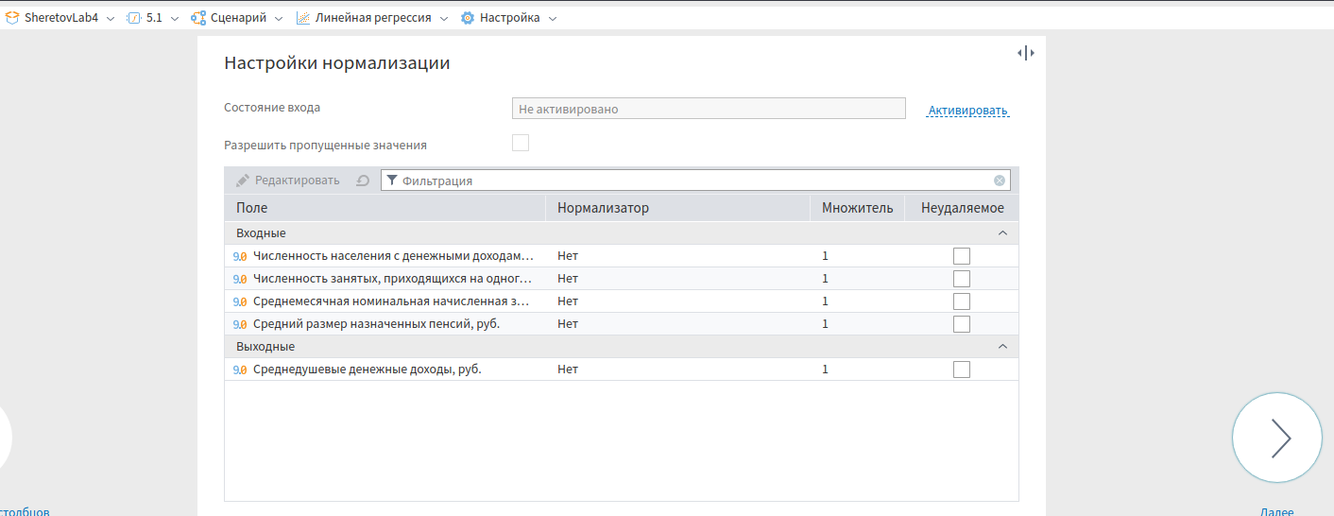
Рисунок 6 — настройки нормализации

- произведём настройку линейной регрессии, как на рисунке 7:
- Отключим «Автоматическую настройку»;
- В качестве метода отбора факторов и защиты от переобучения выберем пошаговое исключение;
- Отметить флажок «Использовать детальные настройки».

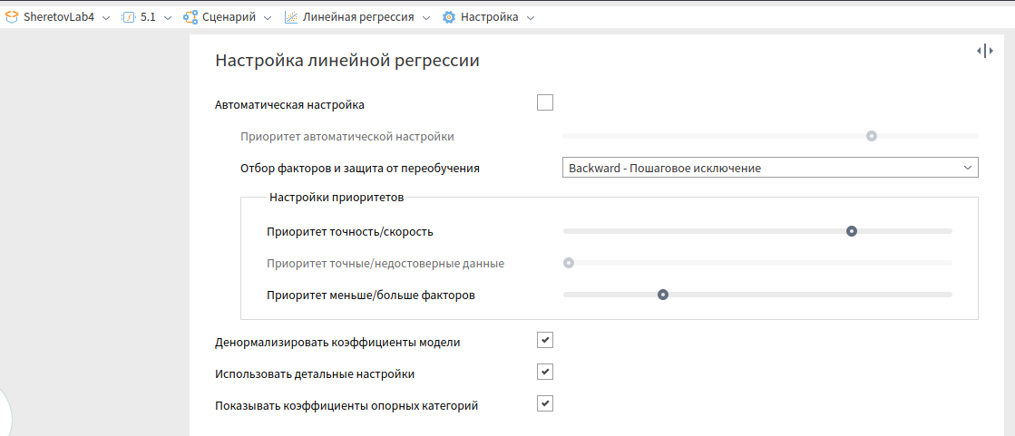
Рисунок 7 — настройка линейной регрессии

На вкладке «Детальная настройка линейной регрессии» произведём следующие настройки (как показано на рисунке 8):
- В качестве критерия отбора факторов выберем «Критерий Фишера (F-тест)
- Уровень доверия установим равный 95%
- Порог значимости при исключении фактора выберем 0.1
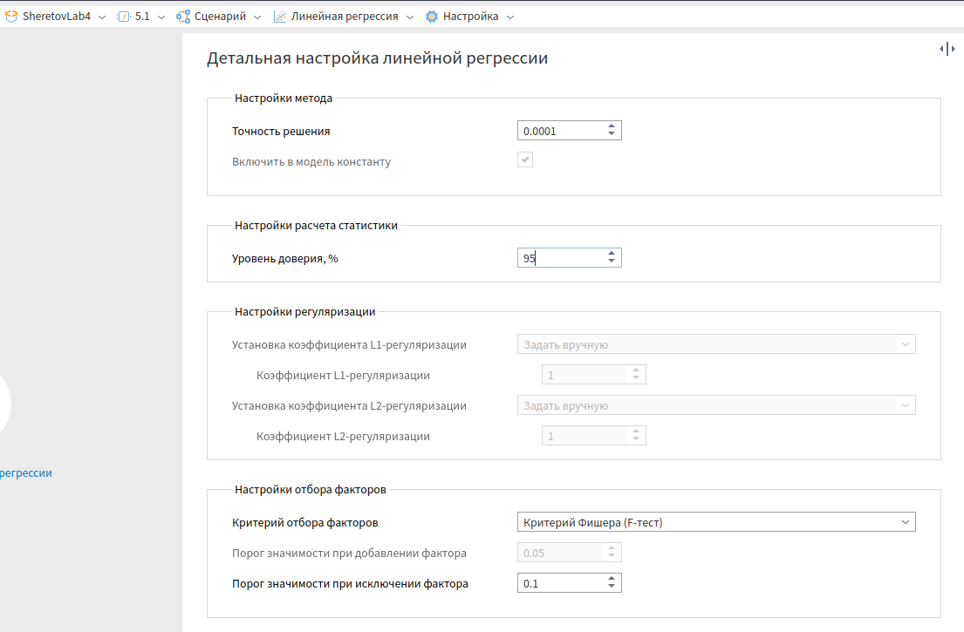
Рисунок 8 — детальная настройка линейной регрессии

Сохраним настройки узла и в контекстном меню узла на схеме сценария вызовем команду «переобучить узел», как показано на рисунке 9.

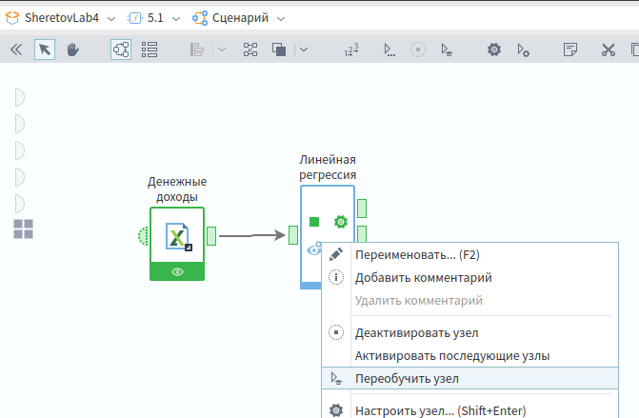
Рисунок 9 — переобучение узла «Линейная регрессия»
Добавим визуализаторы к каждому из выходов компонента «Линейная регрессия» (рисунок 10):
- Таблицу выхода регрессии;
- Таблицу коэффициентов регрессионной модели;
- Отчёт по регрессии.

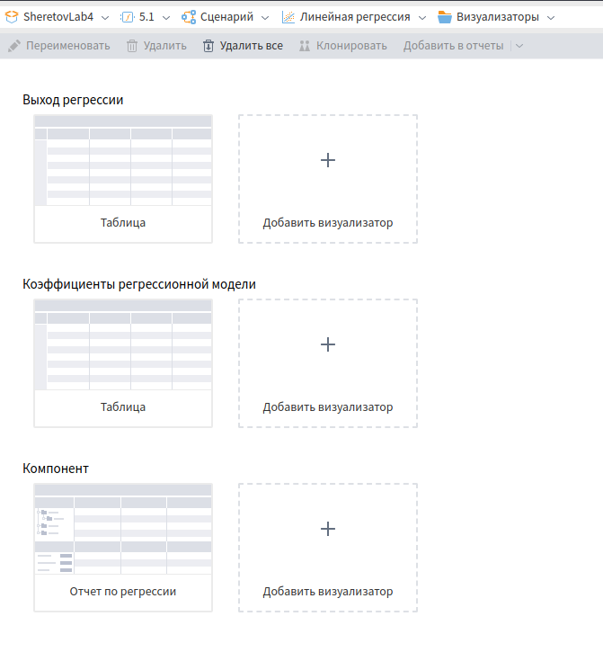
Рисунок 10 — визуализаторы линейной регрессии

Вывод визуализаторов представлен на рисунках 11 — 13 ниже.
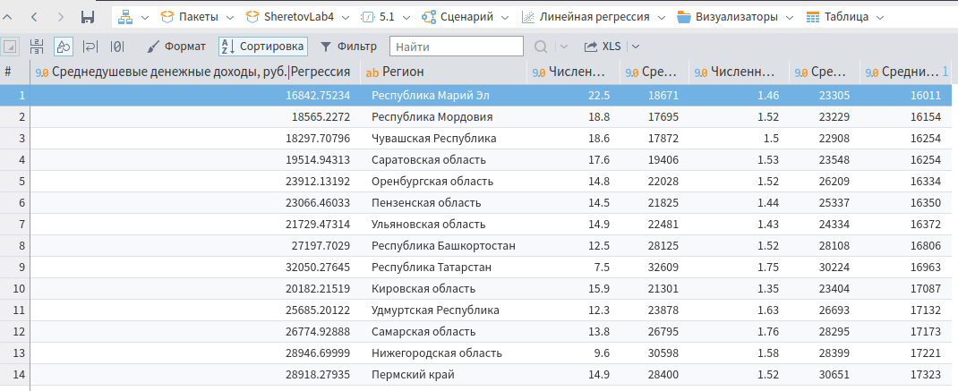
Рисунок 11 — таблица «Выход регрессии»

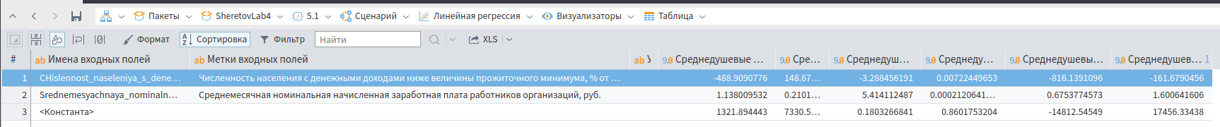
Рисунок 12 — таблица «Коэффициенты регрессионной модели»

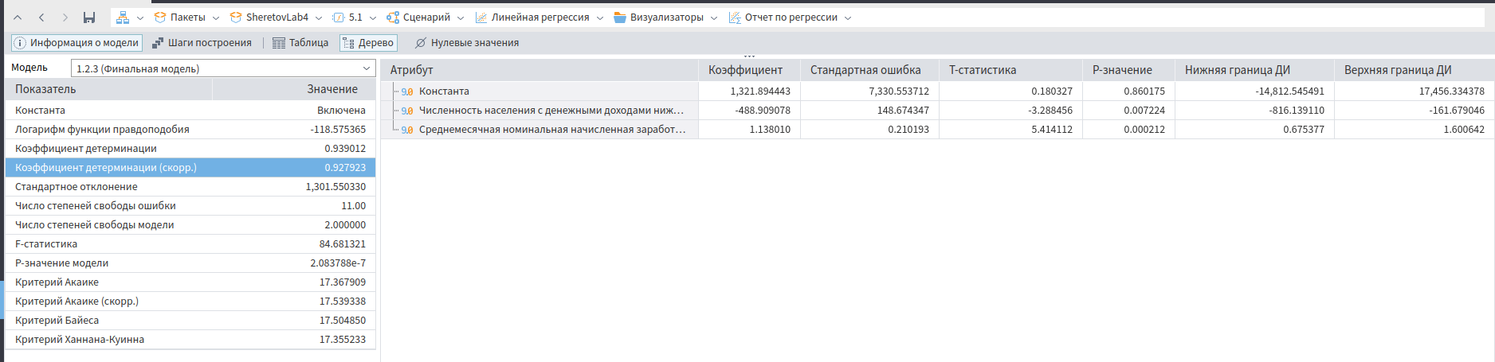
Рисунок 13 — вывод «Отчёта о регрессии»

Полученная модель приняла вид:
, где:
x1 - Среднемесячная номинальная начисленная заработная плата работников организации, руб.
x2 — Численность населения с денежными доходами ниже величины прожиточного минимума, % от общей численности населения
y — среднедушевые доходы.

Коэффициент детерминации = 93.9% - достаточно высокая точность модели.
Получившуюся модель можно проинтерпретировать так:
- При росте среднемесячной заработной платы на 1000 рублей, средний доход на душу населения вырастет на 1138 рублей.
- При росте численности населения с доходами ниже прожиточного минимума на 1%, средний доход на душу населения уменьшится на 488.9 рублей.

Задание 2
Для выполнения задания 2 был создан отдельный сценарий «5.2», добавим на схему сценария компонент «Excel-файл» для импорта исходных данных, как показано на рисунке 14.
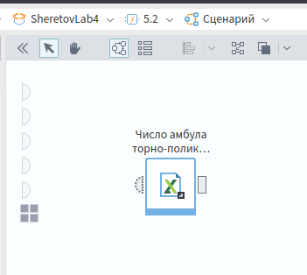
Рисунок 14 — Excel-файл на схеме сценария

Для просмотра исходных данных к компоненту «Excel-файл» был добавлены визуализаторы «Таблица» и «Диаграмма», вывод которых представлен на рисунках 15 и 16.

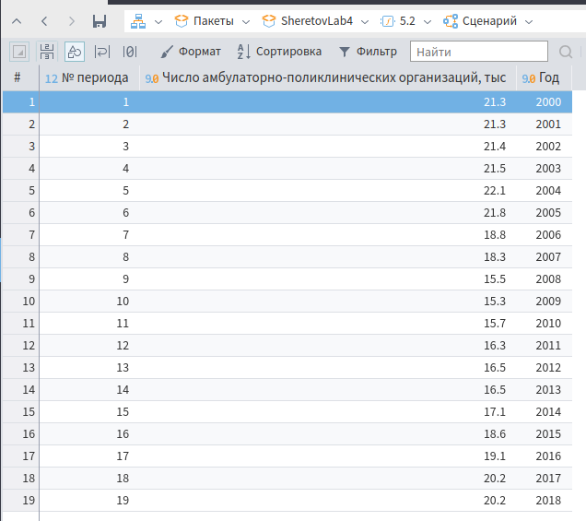
Рисунок 15 — таблица исходных данных

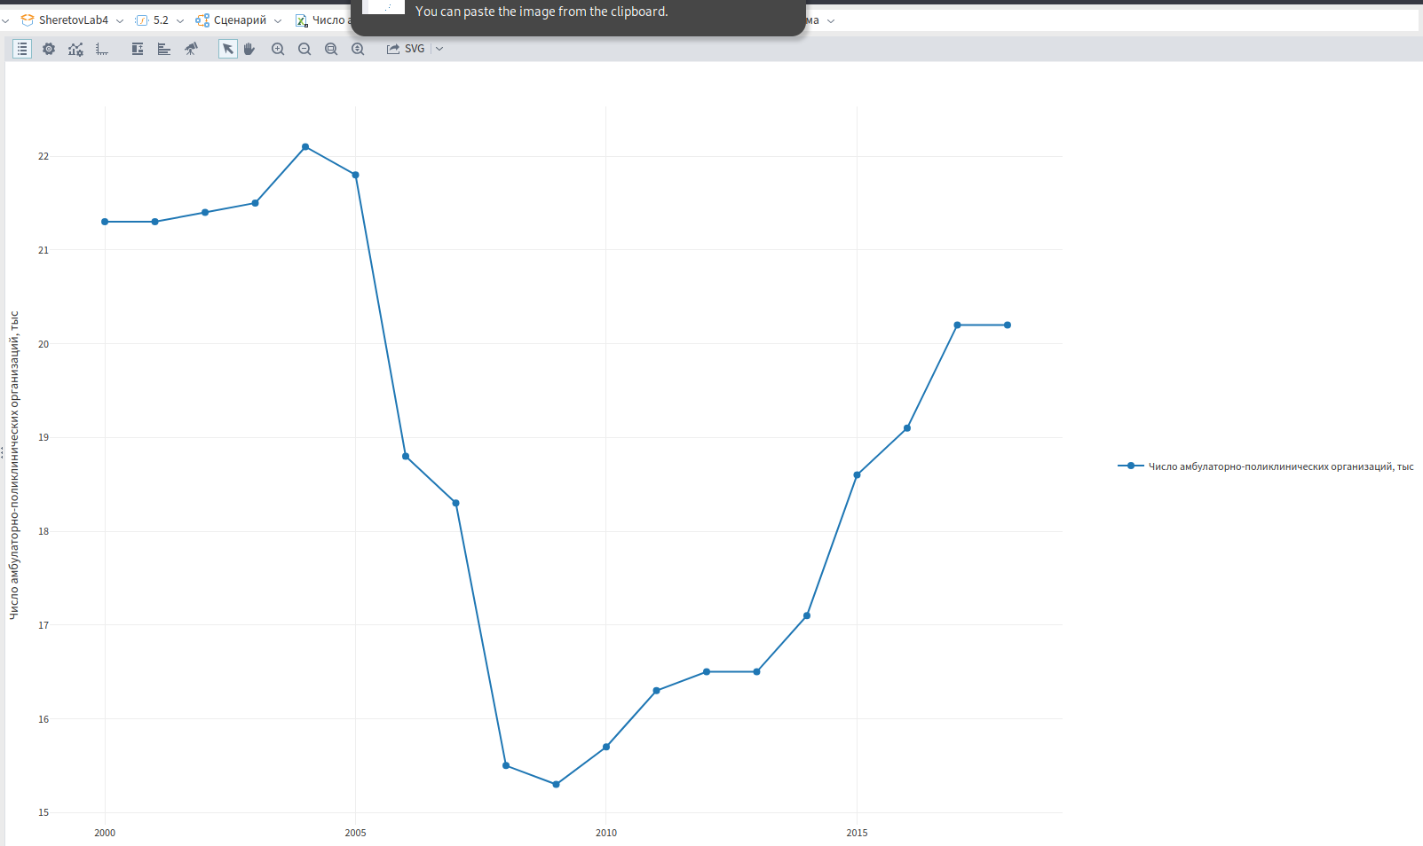
Рисунок 16 — диаграмма исходных данных

Попробуем представить зависимость в виде модели кубической регрессии:
Модель:

И приведём модель к линейному виду, используя дополнительные переменные:
, где:
y — число амбулаторных клинических организаций,
— год,
— год в квадрате,
— год в кубе.
Добавим компонент «Калькулятор» и с его помощью рассчитаем и . Настройки калькулятора показаны на рисунке 17 и 18 для и соответственно.

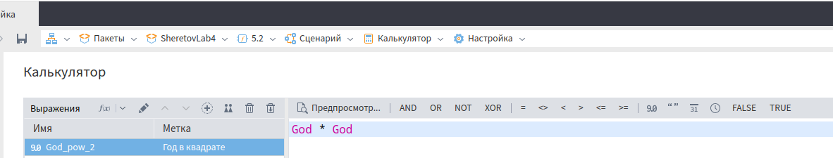
Рисунок 17 — расчёт

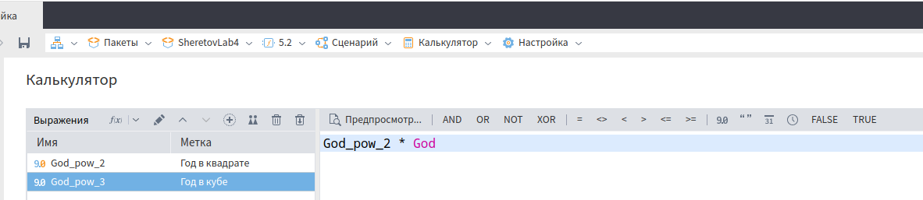
Рисунок 18 — расчёт
Добавим компонент «Линейная регрессия в наш сценарий» и передадим ему на вход результат работы компонента «Калькулятор», как показано на рисунке 19.

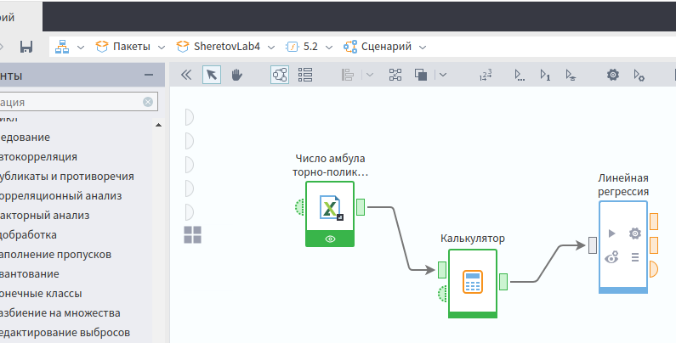
Рисунок 19 — сценарий после добавления компонента «Линейная регрессия»
Настроим входные столбца компонента «Линейная регрессия». В качестве выходного столбца выберем столбец «Число амбулаторных клинических организаций», а различные вариации столбца «Год» выберем входным параметром, как показано на рисунке 20.
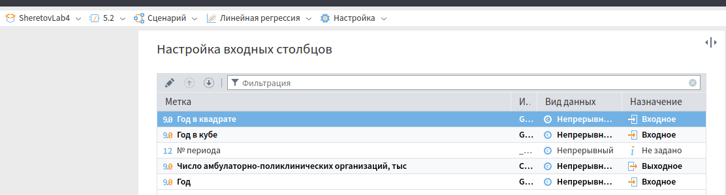
Рисунок 20 — настройка входных столбцов
Все остальные настройки оставим без изменений и переобучим модель.
Добавим визуализаторы для каждого выходного порта компонента «Линейная регрессия» - две таблицы и отчёт о регрессии. Вывод визуализаторов представлен на рисунках 21 - 23.
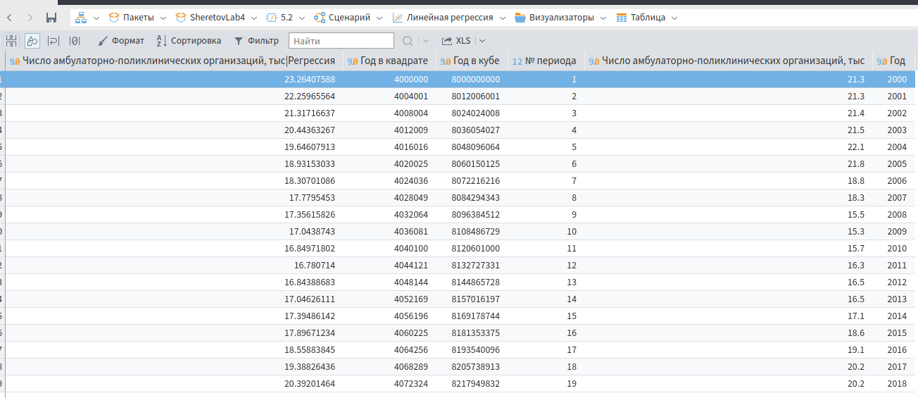
Рисунок 21 — таблица «Выход регрессии»

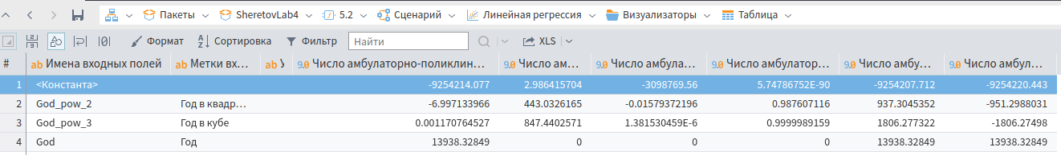
Рисунок 22 — таблица «Коэффициенты регрессионной модели»

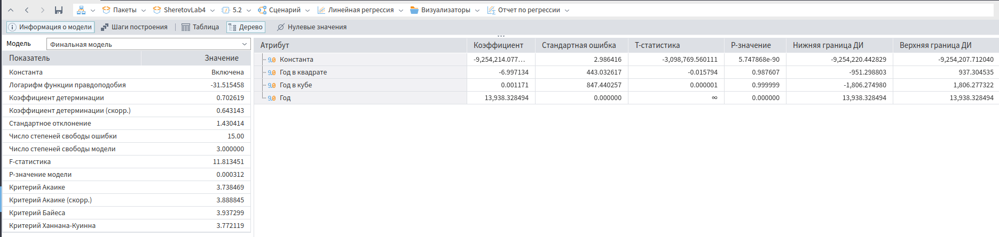
Рисунок 23 — отчёт о регрессии
В результате работы «Линейной регрессии» на автоматических настройках, получилась следующая модель:
,
где y — Число амбулаторных клинических организаций, x — год.
Коэффициент детерминации для этой модели: 70.26%, что можно считать довольно хорошим результатом, показывающим довольно хорошую точность модели. Большое значение параметра «F-статистики», в купе с «P-значением модели» превосходящим 0, можно интерпретировать, как успех регрессионной модели.
Построим диаграмму по результатам регрессии для сравнения с исходными данными (рисунок 24).
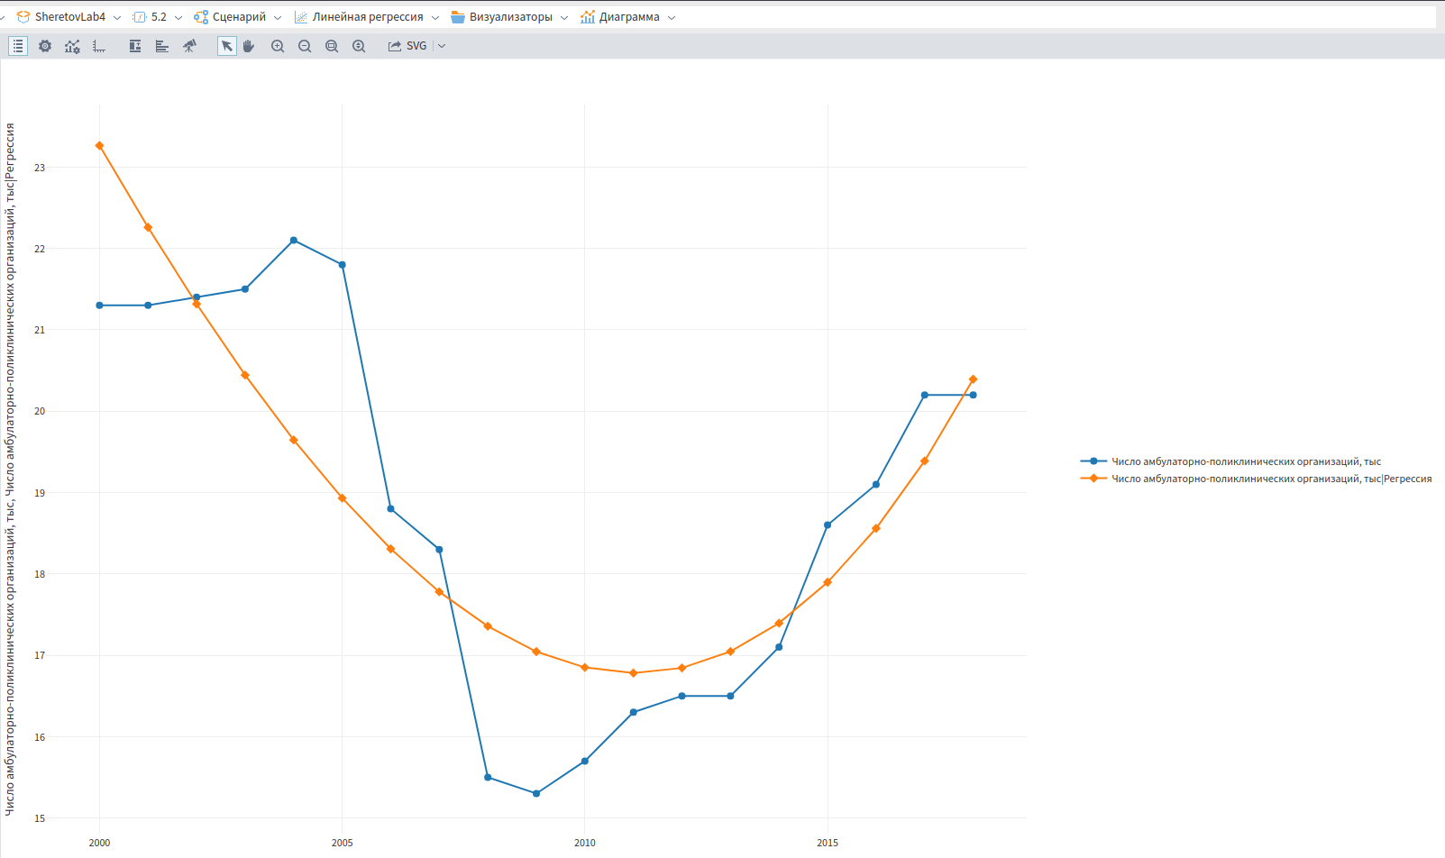
Рисунок 24 — графики исходных данных и регрессионной модели

